Temat : Obsługa rachunku bankowego

Wykonanie: Aleksandra Czarnecka, grupa WCY18KY1S1

- Opis produktu:

Zadaniem produktu jest efektywne zarządzanie systemem obsługi rachunku bankowego. Zarządzanie tym systemem to przede wszystkim: obsługa konta użytkownika, wpłat i wypłat, zakładanie i usuwanie konta, zakładanie lokat. Aplikacja ma za zadanie umożliwić łatwą, szybką i bezpieczną obsługę konta bankowego przez klienta.

Użytkownikiem systemu jest każdy klient posiadający swój niepowtarzalny i indywidualny numer identyfikacyjny ID, służący do identyfikacji użytkownika w systemie bankowości elektronicznej tej aplikacji.

Produkt przeznaczony jest dla firmy pragnącej zapewnić swoim klientom szybką i bezpieczną obsługę rachunku bankowego.

Wymagania produktu:

W celu zapewnienia bezpiecznej i wygodnej obsługi aplikacja musi spełniać szereg wymagań . W obszarze obsługi rachunku bankowego dotyczą one m.in. : szyfrowanej wymiany danych poufnych, zapewnienia poprawnej pracy aplikacji w określonym wymaganym czasie i w określonych warunkach eksploatacji, jak największej intuicyjności i przejrzystości interfejsu aplikacji i wiele innych.

Główne przypadki użycia :

  - Wpłata i wypłata gotówki.

  - Operacje przelewów.

  - Utworzenie lokaty.

  - Zakładanie i usuwanie konta.

  - Weryfikacja autentyczności danych wprowadzonych przez użytkownika.

  - Weryfikacja poziomu bezpieczeństwa wykonywanych operacji.

  - Wyliczanie bilansu rachunkowego.

  - Płatność za pomocą kodu QR.

Aktorzy:

Użytkownik, odbiorca, bankomat, weryfikator bezpieczeństwa, urządzenie mobilne, serwis mobilny banku.

Ulepszenie weryfikacji poziomu bezpieczeństwa wykonywanych operacji za pomocą:

- Algorytmu weryfikującego czy użytkownik zastosował kroki sprzyjające większej poufności danych oraz bezpieczeństwu wykonywanych operacji (konfiguracja przeglądarek).

- Algorytmu weryfikującego czy komputer posiada odpowiednie zabezpieczenia (np. programy antywirusowe, antyspamowe, zapory sieciowe).

Opis scenariuszy użycia:

Użytkownik | System | Bankomat | Weryfikator | Odbiorca | Urządzenie | Serwis
 |  |  | bezpieczeństwa |  | mobilne | mobilny
 |  |  |  |  |  | banku
Wpłata/wypłata | Zmiana | Zapisanie | Weryfikacja | - | - | -
gotówki w | bilansu | zmian do | danych
bankomacie | rachunku | systemu
Logowanie do | Przyjęcie | - | Weryfikacja | - | - | -
konta | danych |  | danych,
 | poufnych |  | sprawdzenie
 |  |  | dodatkowych
 |  |  | zabezpieczeń
 |  |  | komputera
Wykonanie | Obsługa | - | Sprawdzenie | Otrzymanie | Otrzymanie | -
przelewu | przelewu |  | autentyczności | przelewu | kodu SMS
(tradycyjnie)
Założenie | Przyjęcie | - | - | - | - | -
nowego konta | danych
 | poufnych
Płatność QR | Przetwarzanie | - | Sprawdzenie | Otrzymanie | Skanowanie | -
 | Kodu QR |  | autentyczności | przelewu | kodu
Uzyskanie | - | - | - | - | - | Dostarczenie
innych |  |  |  |  |  | danych
informacji na
temat konta
Założenie lokaty | Utworzenie | - | - | - | - | -
 | nowego
 | rachunku

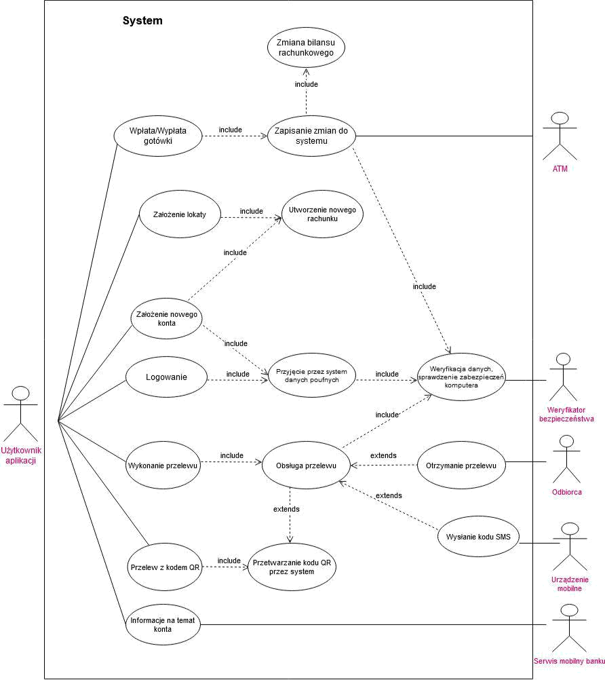

Diagram klas:

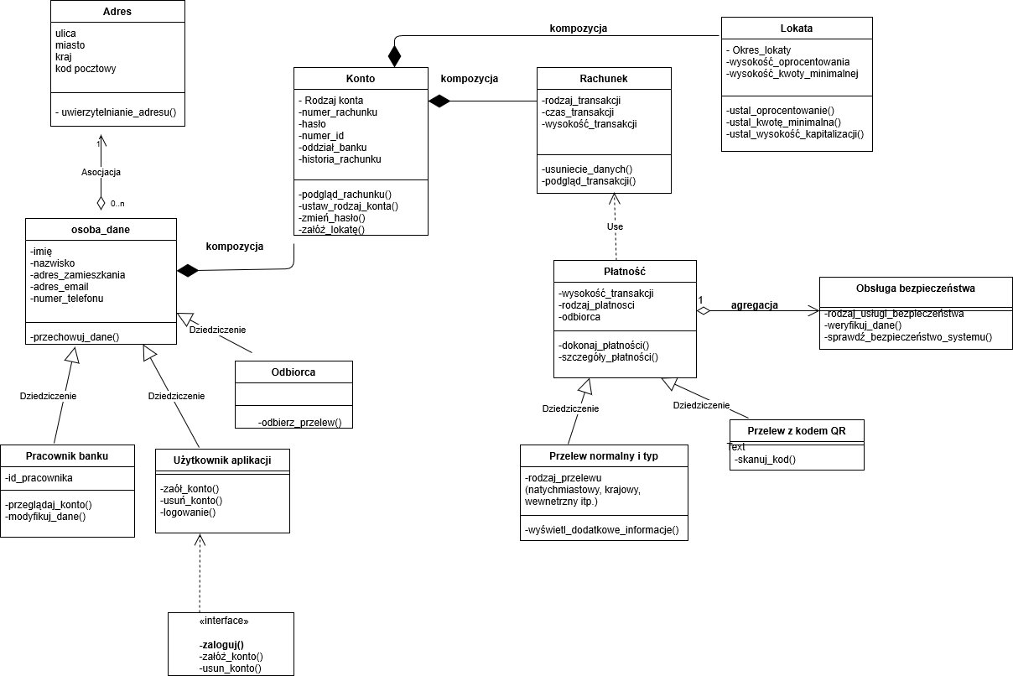

+
Diagram aktywności :
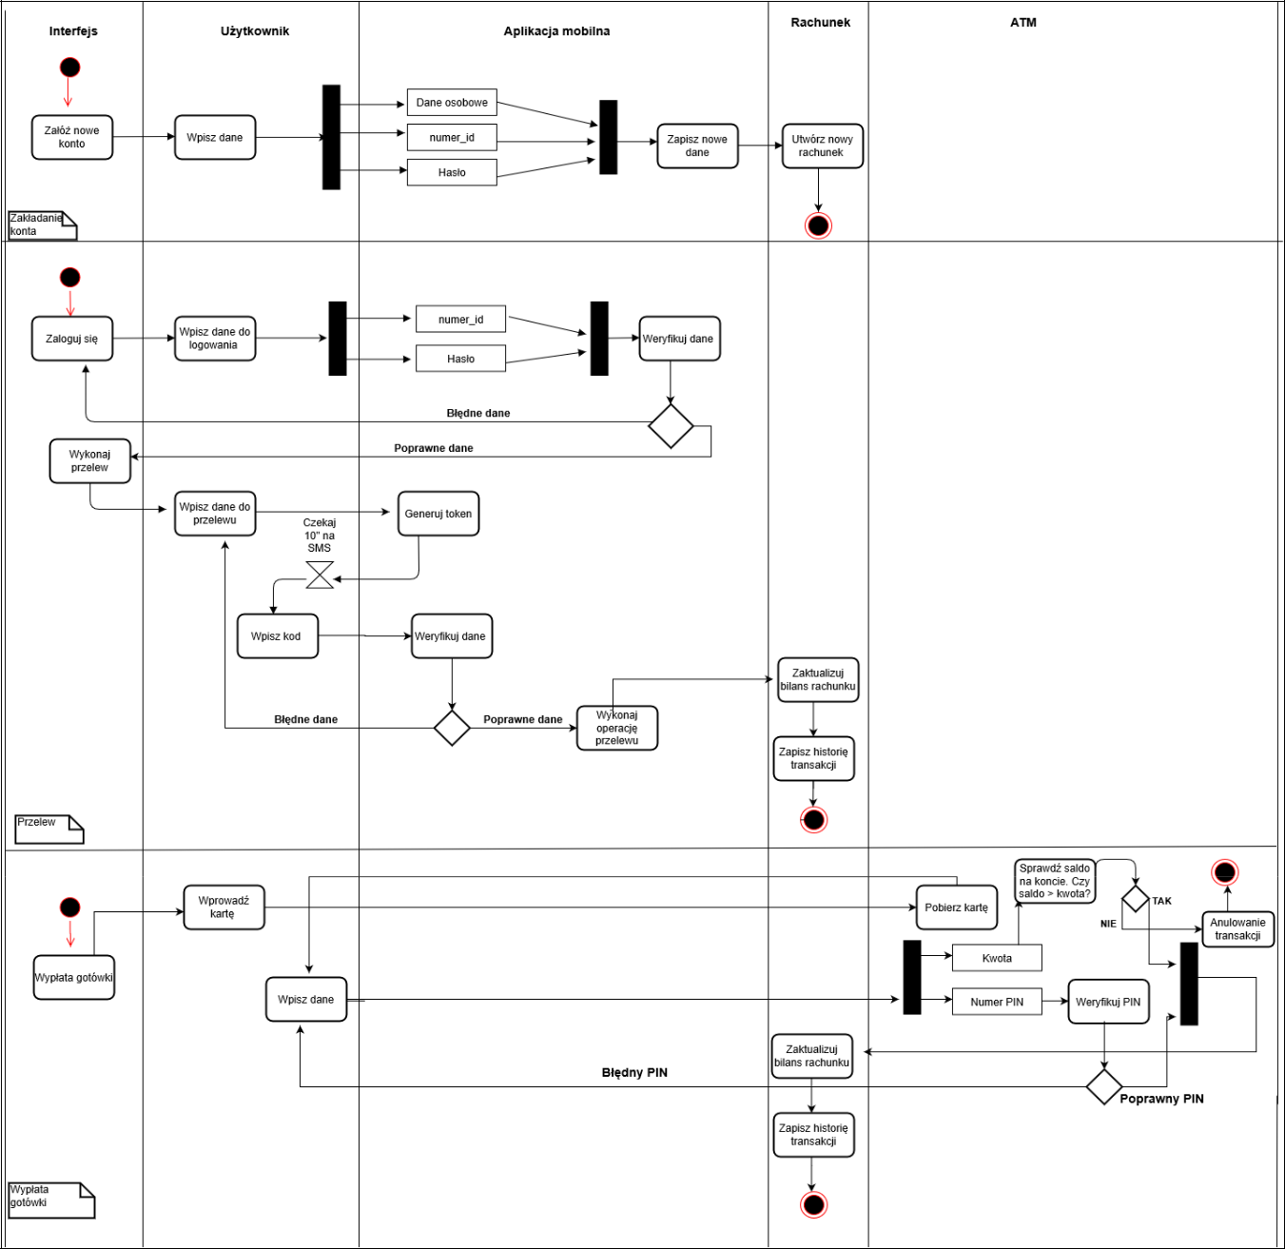

Diagram sekwencji nr 1: Diagram dotyczy czynności : „Wypłata gotówki”

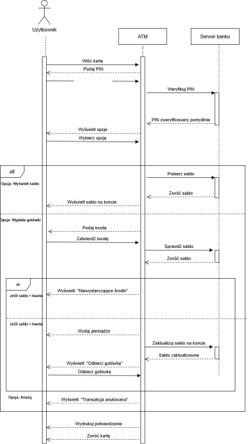

Wpisz PIN

W powyższym diagramie „ATM” posiada także cechy „Interfejsu” z diagramu aktywności jako uproszczenie.

Diagram sekwencji nr 2: Diagram dotyczy czynności „Przelew”
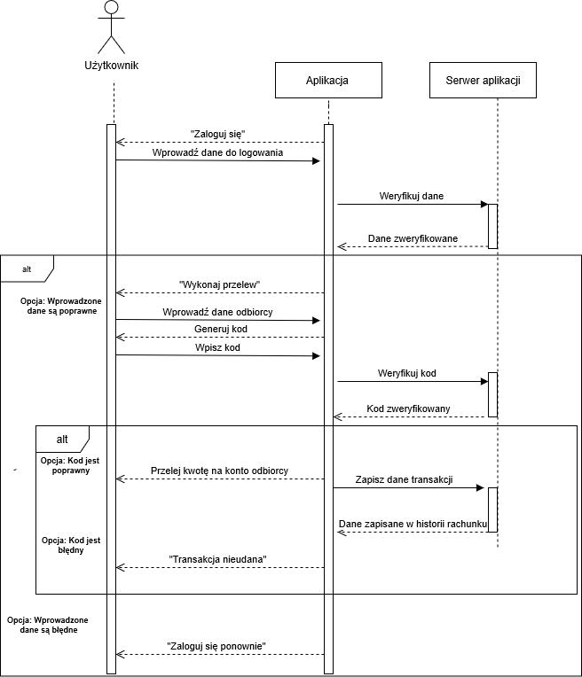

W powyższym diagramie „Aplikacja” posiada również cechy „Interfejsu” z diagramu aktywności jako uproszczenie.

Diagram stanu dla obiektu „Płatność”

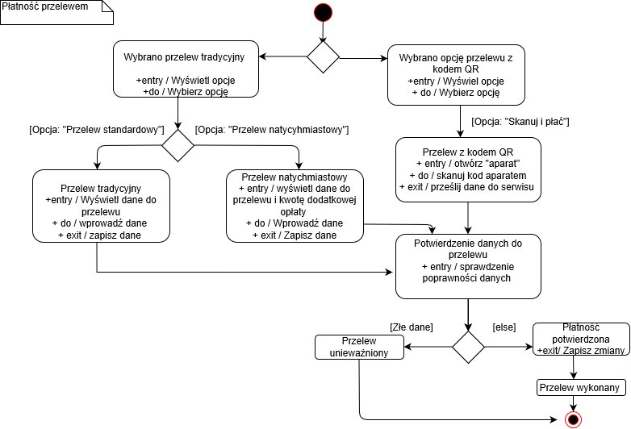

Diagram stanu dla obiektu „Konto”
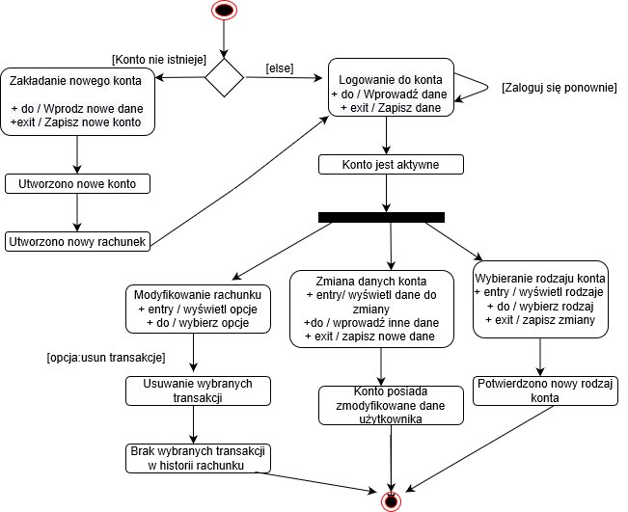

- Diagram sekwencji : Diagram dotyczy logowania do konta

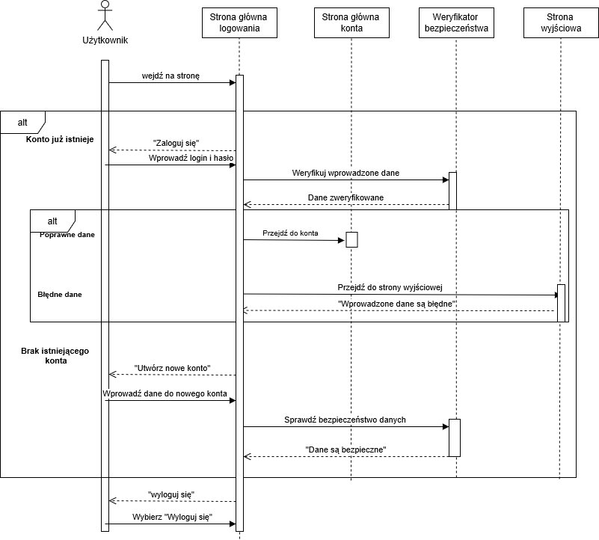

- Diagram sekwencji : diagram dotyczy wyboru płatności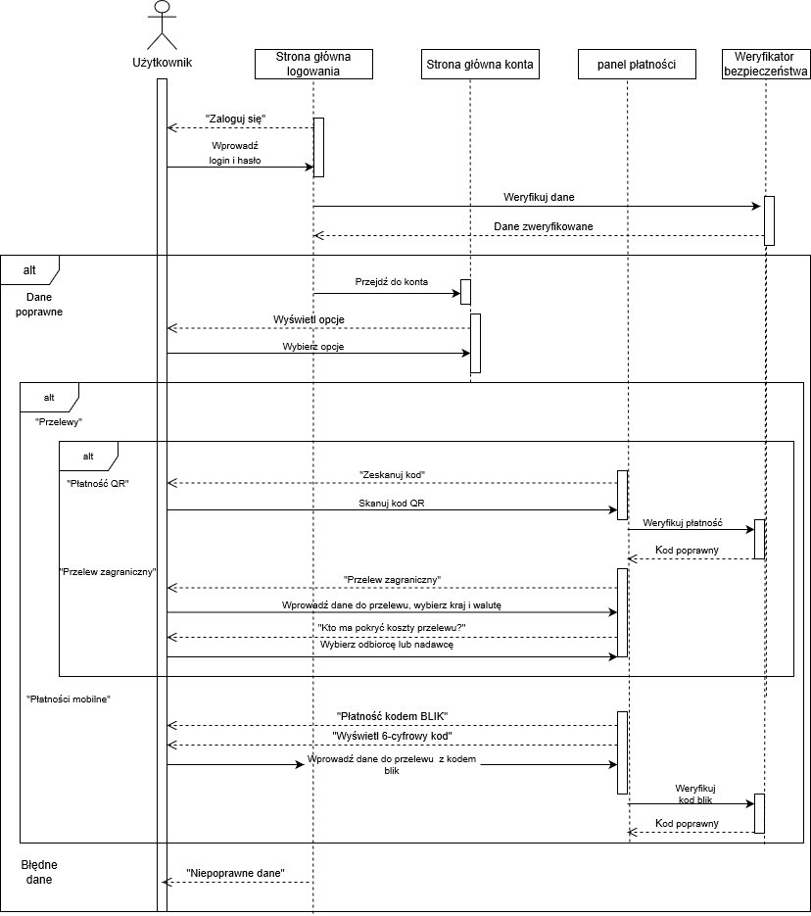

Scenariusze testowe:

Nazwa testu |  | Akcje użytkownika/dane wejściowe |  | Oczekiwane rezultaty
Zakładanie nowego konta (poprawne) |  | „Wprowadź dane personalne:”  Imię: „Jan”  Nazwisko: „Kowalski”  Pesel : „123456789101”  Adres: „asdkmxcvosdv”  I inne dane |  | - Przypisanie danych do nowego konta użytkownika i zapisanie ich.  - Wyświetlenie komunikatu: „Zaloguj się do nowego konta”.
Logowanie do konta (poprawne) |  | „Zaloguj:”  Nr konta: „1234567”  Hasło: „xvlknsdfg” |  | - Przekierowanie ze strony głównej do strony konta użytkownika.  - Wyświetlenie możliwych opcji do wyboru.
Logowanie do konta (niepoprawne) |  | „Zaloguj:”  Nr konta: „000000”  Hasło : „spoxnbodf” |  | - Wyświetlenie komunikatu : „Wprowadzono błędny numer lub hasło. Wprowadź dane ponownie.”
Próba wykonania przelewu przez wciśnięcie opcji: „Wykonaj przelew tradycyjny”  (Poprawne) |  | „Wykonaj przelew”  Odbiorca: „asfsdvS”  Numer konta odbiorcy: „124456346534764567568”  Tytuł : „sdxcbvtrh”  Kwota:”456” |  | - Przyjęcie poprawnych danych i wysłanie SMS do użytkownika z kodem potwierdzającym płatność.  - Wykonanie przelewu i zapisanie zmian w historii rachunku.
Próba wykonania przelewu przez wciśnięcie opcji: „Wykonaj przelew natychmiastowy”  (niepoprawne) |  | „Wykonaj przelew”  Odbiorca: „asfsdvS”  Numer konta odbiorcy: „124456346534764567568”  Tytuł : „sdxcbvtrh”  Kwota:”456” |  | - Weryfikacja danych i wyświetlenie komunikatu: „Wprowadzono błędne dane”.  - Przekierowanie na stronę główną konta.
Próba wykonania wypłaty gotówki w bankomacie przez wciśnięcie opcji „wypłata gotówki”  (poprawne) |  | - Wprowadzenie karty kredytowej do bankomatu.  - „Podaj dane”  Kod PIN :”5467” Kwota: „650”  Potwierdzenie: „TAK/NIE” |  | - Zaakceptowanie wprowadzonych danych.  - Wypłacenie gotówki.
Próba wykonania wypłaty gotówki w bankomacie przez wciśnięcie opcji „wypłata gotówki”  (Brak środków na koncie) |  | 1. Wprowadzenie karty kredytowej do bankomatu.  2.„Podaj dane”  Kod PIN :”6666”  Kwota: „650”  Potwierdzenie: „TAK/NIE” |  | - Wyświetlenie komunikatu: „Niewystarczające środki na koncie. Operacja niemożliwa”.  - Zwrócenie przez bankomat karty kredytowej.
Próba wykonania wypłaty gotówki w bankomacie przez wciśnięcie opcji „wypłata gotówki”  (Niepoprawny kod pin) | 1. Wprowadzenie karty kredytowej do bankomatu.  2.„Podaj dane”  Kod PIN :”6666”  Kwota: „650”  Potwierdzenie: „TAK/NIE” |  | - Wyświetlenie komunikatu: „Wprowadzono błędny kod PIN”.  - Wyświetlenie pola na ponowne wpisanie kodu.
Modyfikowanie rodzaju konta przez wciśnięcie opcji: „Wybierz rodzaj konta”  (poprawne) | „Wybierz rodzaj konta:”  Rodzaj konta: „Konto osobiste”. |  | - Zapisanie wprowadzonych zmian i utworzenie na koncie dodatkowych opcji.
Modyfikowanie rachunku konta przez wciśnięcie opcji: „Usuń wybrane transakcje”  (poprawne) | „Usuń wybrane transakcje z historii rachunku:”  Wybrane transakcje: użytkownik zaznacza odpowiednie pola |  | - Zaznaczone transakcje są usuwane z historii rachunku, a wprowadzone zmiany są zapisywane.  - Wyświetlenie komunikatu: „Usunięto X wybranych transakcji.” (gdzie X to ilość transakcji)
Próba płatności QR przez wciśnięcie opcji „Płatność QR”.  (poprawne) | 1.„Zeskanuj kod”  Użytkownik skanuje kod aparatem w telefonie.  2.Zatwierdzenie transakcji. |  | 1.Wyświetlenie danych odbiorcy (nazwa sprzedawcy, adres, numer konta itp.)  2.Automatyczne wykonanie przelewu.
Próba płatności kodem blik przy wciśnięciu opcji „Płatność kodem blik”  (poprawne) | „Wprowadź kod blik do potwierdzenia transakcji: ”  Kod blik: „123 456” |  | - Zaakceptowanie kodu.  - Wykonanie transakcji.
Próba płatności kodem blik przy wciśnięciu opcji „Płatność kodem blik”  (wpisanie kodu po przekroczeniu limitu czasu) | „Wprowadź kod blik do potwierdzenia transakcji: ”  Kod blik: „123 456” |  | - Wyświetlenie komunikatu „Wprowadzono błędny kod”.
Próba płatności QR przez wciśnięcie opcji „Płatność QR”.  (Błędny kod QR) | 1.„Zeskanuj kod”  Użytkownik skanuje kod aparatem w telefonie. |  | Wyświetlenie komunikatu: „Spróbuj zeskanować kod ponownie”.
Zakładanie nowego konta (niepoprawny PESEL) | „Wprowadź dane personalne:”  Imię: „Jan”  Nazwisko: „Kowalski”  Pesel : „123456789”  Adres: „asdkmxcvosdv”  I inne dane |  | Wyświetlenie komunikatu: „Numer pesel powinien zawierać 11 cyfr. Wprowadź ponownie.”

